ПЛАН- КОНСПЕКТ

занятия по шашкам
тренера-преподавателя Шевченко А.А.

Тема: «Три дамки против дамки и простой» - эндшпильное окончание. (продолжительность занятия – 30мин.)
Цель занятия:
- нахождение позиции и применение ее для выигрыша;
- закрепить умения выигрыша при позиционном приемуществе.

Задачи занятия:
- Познакомить детей с эндшпильном окончании «Три дамки против дамки и простой».
- Развивать умственные способности детей и формировать устойчивый интерес к новым источникам информации.
- Воспитывать «коллективный дух», сочетая элементы спортивной состязательности.

Оборудование занятия:
1. Демонстрационная доска
2. Магнитные шашки
3. Настольные доски
4. Настольные шашки
5. Дидактический материал.

Ход занятия.

Этапы занятия, время | Ход занятия | примечание
Организационный момент (1мин.) | Дети рассаживаются на места.  «Здравствуйте, ребята!»
Сообщение темы, целей занятия (1мин.) | - Сегодня мы продолжим с вами изучать эндшпильными окончаниями, с которым познакомились на прошлом занятии.  - Кто может вспомнить то определение «эндшпиль», которое мы дали на занятии?
Вспомним пройденный материал (6мин.) | «Эндшпиль» - это заключительная стадия партии. Его существенная особенность состоит в том, что перевес на одну, а подчас и на две шашки или дамки не обеспечивает победу.  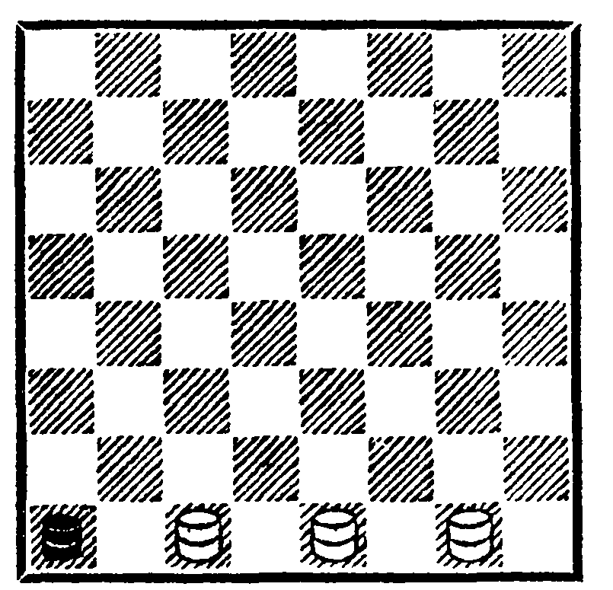  Наиболее часто встречается окончание, в котором три дамки ведут борьбу против одной у противника. Правила игры предоставляют для достижения выигрыша лишь 15 ходов. Если  за 15 ходов одинокая дамка не будет побита, партия признается ничьей.  После того как черная дамка покинет большую дорогу, получается окончание три дамки, владеющие большой дорогой, против дамки и простой шашки.  Способ ловли одинокой дамки тремя, владеющими большой дорогой, был разработан А. Д. Петровым и опубликован в 1827 году в его шашечном учебнике. Система эта впоследствии получила название «треугольника Петрова».  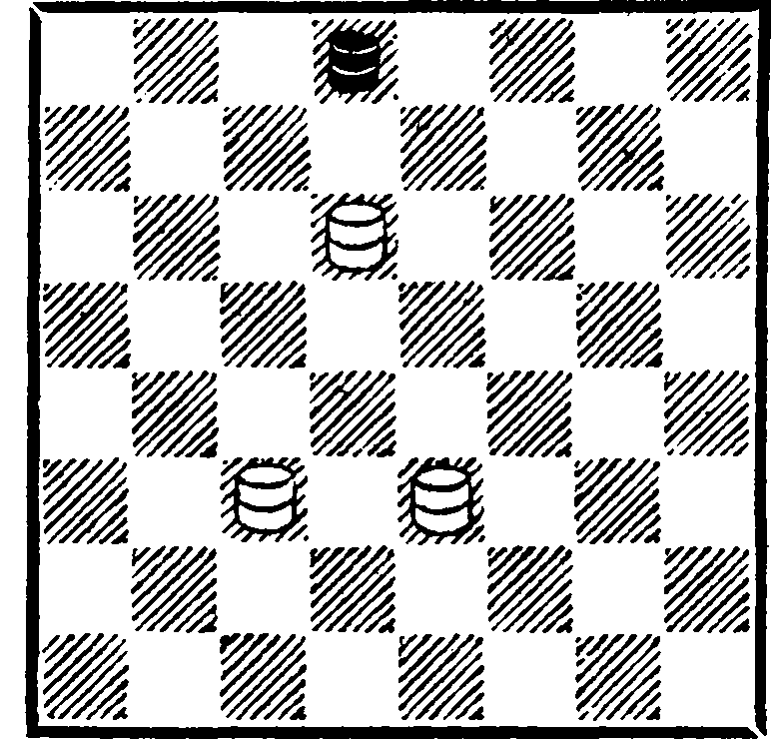  Главный принцип «треугольника» в том, чтобы постепенно все больше ограничивать одинокую дамку в ходах, вытеснив ее последовательно с двойников и тройников. Придерживаясь этого принципа, при правильной игре можно поймать дамку за 11— 13 ходов в любой позиции. | Обращаемся к демонстрационной доске.  Обращаемся к демонстрационной доске.
Закрепление материала (6мин.) | - Сейчас я предлагаю вам выполнить следующее задание. Рассаживаемся парами друг напротив друга. Задача каждому поставить «Треугольник Петрова» друг другу.  (на доске ставим позицию)  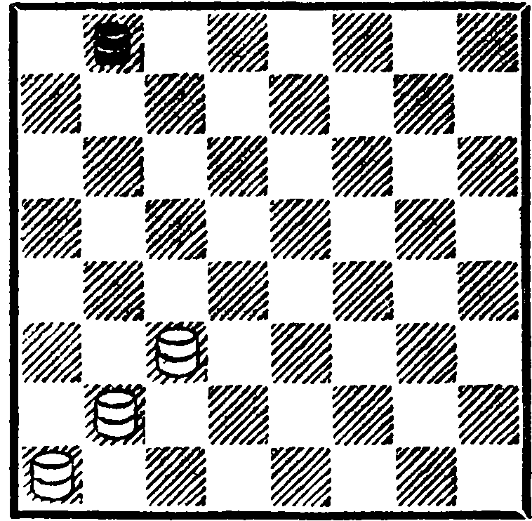
Физкультминутка (2мин.) | - Вы, молодцы! А сейчас давайте немного отдохнем. Я предлагаю вам выполнить несколько шашечных упражнений:  1. И.п. – руки на поясе.  Приседаем столько раз, сколько шашек у нас.  (на доске ставим 8 шашек)  2. И.п. - поворот вправо, влево.  Делаем столько раз, сколько дамок на доске.  (на доске ставим 6 дамок)  3. И.п. – потягивание.  Поднимаемся на цыпочках и тянем руки вверх – кто выше.  Молодцы! Садитесь. | Обращаемся к демонстрационной доске.
Объяснение нового материала (7мин.) | - А тема сегодняшнего нашего занятия – «три дамки против дамки и простой».  Приступая к рассмотрению такого соотношения сил, нужно иметь ввиду, что если сильнейшей стороне удается уничтожить неприятельскую простую, и игра сводится к построению «треугольника Петрова».  Поэтому мы не будем с Вами рассматривать такие варианты, где слабейшая сторона отдает свою простую.  -Рассмотрим пример самое сложное окончание, когда пешка черных на поле a3:  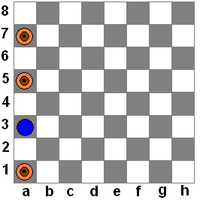  Боевая позиция дает возможность поймать черную дамку в несколько ходов, где бы она ни находилась.  Рассмотрим, как ловится черная дамка при различных ее положениях:  1) черная дамка на поле b8:  1. а7—с5 b8—b2 2. d4—е5х;  2) черная дамка на поле d8:  1. а7—с5 d8—h4 2. d4—f6x;  3) черная дамка на поле f8:  1. а 7—с5х;  4) черная дамка на поле Ьб:  1. d4—g7 h6:f8 2. а7—с5х;  5) черная дамка на поле b4:  1. d4—е5 и после 1. . .b4—g5—  2. а5—b4х.  Если же 1. . . b4—d8, то решает 2. е5—с7х. В случае 1. . .h4—е7 выигрывает 2. а7—с5, и, наконец, при 1. . .h4—el приносит победу 2. е5—c3;  6) черная дамка на поле h2:  1. а 7—b8х;  7) черная дамка на поле c l:  1. а5—d2 X . | Обращаемся к демонстрационной доске
Закрепление материала (6мин) | - Сейчас я предлагаю вам выполнить следующее задание.  Рассаживаемся парами друг напротив друга. Задача каждому в паре продвигать все варианты сложного окончания, когда пешка черных на поле a3 .
Подведение итога занятия  1мин. | - Подведем итог нашего занятия.  Сегодня вы познакомились с эндшпильным окончанием «три дамки против дамки и простой». Рассмотрели с Вами самый сложный вариант, когда простая шашка стоит на поле a3, вспомнили и продвигали вновь «треуголник Петрова.Успешно справились с заданиями, приготовленными для вас.  - Спасибо большое за занятие. Встретимся через неделю и продолжим изучать эту интересную игру – шашки.  До свидания!

Муниципальное бюджетное образовательное учреждение
дополнительного образования детей
«Детско-юношеская спортивная школа № 2»

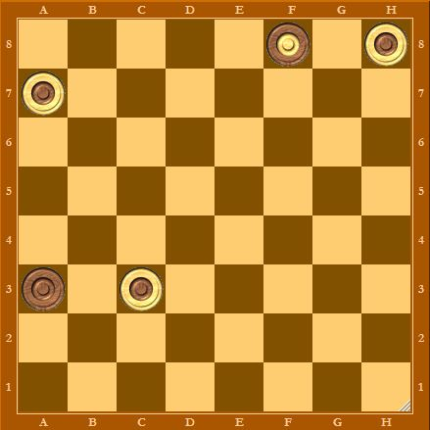

План-конспект открытого занятия
по шашкам для группы НП свыше 1 года
ТЕМА: «Три дамки против дамки и простой»

Составитель:
Шевченко Артем Александрович,
тренер-преподаватель
МБОУ ДОД «ДЮСШ № 2»

Прокопьевск
2014 год

